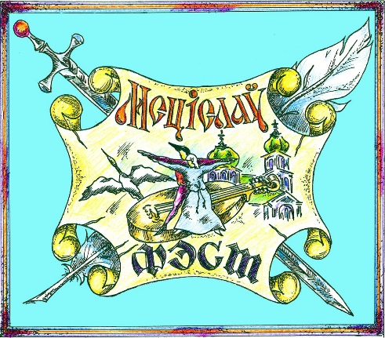  - | Программа  праздника средневековой культуры  «Рыцарский фест.  Мстиславль – 2021»
7-8 августа

12.00-13.00 | Театрализованная встреча гостей на форпостах города  Стоимость билета 1 руб.
ул. СОВЕТСКАЯ, ПИРОГОВСКАЯ, КАЛИНИНА, ЮРЧЕНКО
12.00 | Работа «Города мастеров», аттракционов, ярмарки.
ПЛОЩАДЬ ПЕТРА МСТИСЛАВЦА
13.00–14.00 Торжественное открытие праздника средневековой культуры
«Рыцарский фест. Мстиславль-2021» (шествие и представление
рыцарских клубов, творческих коллективов, конно-исторического клуба
«Золотая шпора»)
Вход свободный
17.00-19.00 Фестиваль красок
Стоимость пакета с краской: 5 руб.

ул. КОМСОМОЛЬСКАЯ (ПОЖАРНАЯ КАЛАНЧА)
13.30-22.00 | Посещение смотровой площадки. Экспозиция «О прошлом для будущего»  Стоимость билета: 2 руб.- взр., 1 руб. – детск.
ул.СОВЕТСКАЯ, 11 (здание бывшей гостиницы, кафетерия «Сказка»)
13.30-20.00 | Фотозона Стоимость фото: 2 руб.  Аквагрим «Color Face Mstislavl» Стоимость рисунка: 5 руб.
КАРМЕЛИТСКИЙ КОСТЁЛ
13.30-20.00 | Экскурсия по костёлу с посещением смотровой башни  Стоимость билета 2 руб.
13.30-20.00 | Квест «Тайны рукописи Средневековья»  Стоимость билета: 2 руб. с каждого участника
ЗАМКОВАЯ ГОРА
14.00-20.00 | Квест «Тропы Замковой горы» (У ворот на Замковую гору)  (группа от 2 человек, начало квеста по мере формирования группы)  Стоимость – 2 руб. с участника
14.00–17.00 | Работа подворья (Входная брама)
14.00-22.00 | Работа средневековой корчмы «Эскалибур» (средневековая национальная кухня, напитки) (Центральная брама)
13.00-22.00 | Выставка насекомых «Соседи по планете» (Башня-донжон)  Стоимость билета: 5 руб. - взрослый,  4 руб. - детский (до 3 лет-бесплатно)
18.00-21.00 | Интерактивная площадка «Ушедший быт» (Башня-донжон).  Стоимость билета: 50 коп.
14.00-20.00 | Работа средневековой аттракционно-интерактивной площадки (возле башни-донжон).  Стоимость: 2 руб. с участника за комплекс аттракционов
13.00-22.00 | Экскурсия «В вихре столетий». Выставка из фондов историко-археологического музея г.Мстиславля «Пристань для души» (Раскоп древнего городища).  Стоимость билета: 2 руб.- взр., 1 руб. 50 коп.- детск.
14.00-14.40 | Театрализованная программа «Крылатыя вершнікі Вялікага Княства» (конно-исторический клуб «Золотая шпора»)
14.40-14.50 | Программа «Славянские напевы» (студия этнической пластики «Кетри», г.Минск)
14.50-15.30 | Турнир пятёрок/десяток. Бои пеших рыцарей в формате 5х5 или 10х10 под эгидой Бугурт Лиги
 | Стоимость билета 5 руб.
16.00-16.10 | Дефиле участников конкурса исторического костюма
16.00–16.50 | Детская анимационная программа «Средневековые забавы» (танцы, песни, веселье, конкурсы, призы и увлекательные мастер-классы). Конкурс средневековых блюд
16.50-17.30 | Тактические бугурты («Захват знамени», «Охрана Короля» и т.д.)  Массовые сражения. Турнир лучников
17.30-17.40 | Подведение итогов конкурсов исторического костюма и средневековых блюд Стоимость билета 4 руб.
18.00-18.35 | Конный турнир рыцарский (конно-исторический клуб «Золотая шпора»)
18.35-18.50 | Выступление гусляра Алеся Чумакова (г.Минск)
18.50-19.30 | Показательные выступления, трюковое шоу клуба «Шотландская пехота», г.Молодечно) Стоимость билета 5 руб.
20.00-20.10 | Программа «Шаманские ритмы» (студия этнической пластики «Кетри», г.Минск)
20.10-20.50 | Театрализованный штурм замка, манёвры. Церемония награждения победителей турниров, участников феста
20.50- 21.30 | Концертная программа «Чароўныя гукі мінулага»
21.30- 21.40 | Фаер-шоу (студия этнической пластики «Кетри», г.Минск)
 | Стоимость билета 5 руб.
 | 7-8 августа
22.30-22.40 | Фаер-шоу (фаер-шоу-клуб «Маори», г.Могилёв)
22.40-23.40 | Концертная программа фолк-группы «ПАВА» (г.Минск)
23.40-00.10 | Выступление гусляра Алеся Чумакова (г.Минск)
00.10-02.00 | Кино по открытым небом (демонстрация средневекового художественного фильма) Стоимость билета 6 руб.
Контактные телефоны для приобретения билетов в г.Мстиславле: 8(02240)59-113, 58-279

Льготные  билеты для детей  в возрасте  от 5 до 10 лет: 50%  от стоимости полного билета.  Пройти бесплатно  по предъявлению документа могут  дети-сироты, солдаты срочной службы, ветераны войны, инвалиды. | ВНИМАНИЕ!!! ПРИОБРЕТЕНИЕ нескольких БИЛЕТОВ на мероприятия, которые будут проходить на Замковой горе 7-8 августа на сумму - 21 рубль  дает возможность ПОЛУЧИТЬ ДОПОЛНИТЕЛЬНЫЙ БИЛЕТ (БЕСПЛАТНО)  НА БЛОК МЕРОПРИЯТИЙ НА ЗАМКОВОЙ ГОРЕ 7 августа с 16.00 до 17.40.  ПОСЕЩЕНИЕ ВЫСТАВОК В БАШНЕ ДОНЖОН И РАСКОПЕ ДРЕВНЕГО ГОРОДИЩА ПРОВОДИТСЯ ПО ОТДЕЛЬНОМУ БИЛЕТУ
В программе возможны изменения!

